GRÖMO Steckrinnenboden halbrund rechts

GRÖMO

Eigenschaften

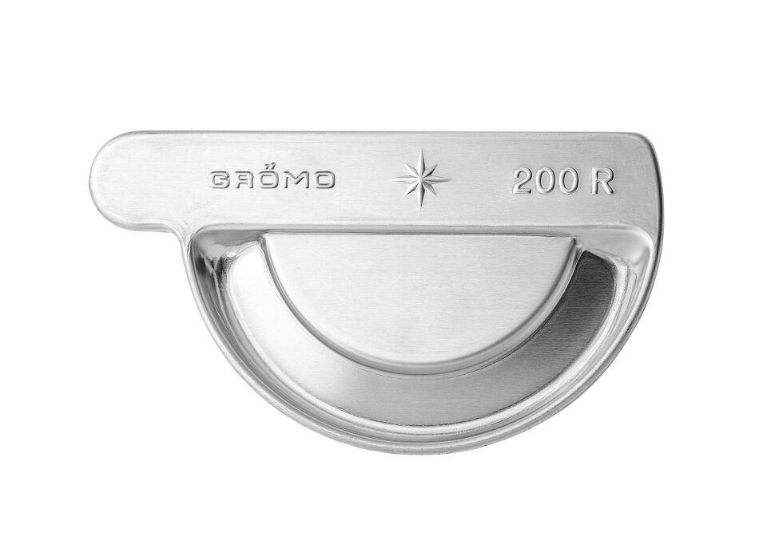

Farbton

anthrazit, dunkelgrau, hellgrau, kupfer, silber

Form

halbrund

Oberfläche

beschichtet, matt, vorbewittert, walzblank

Werkstoff

Aluminium, Edelstahl, Kupfer, Zink

Nennweite DN

200,00 - 400,00

Hinweis

Mit Einstecknut und Ausklinkung am Rinnenfalz zur einfachen Montage. Zum Kleben oder Löten